**TABARA DE VARA- FAGARAS**

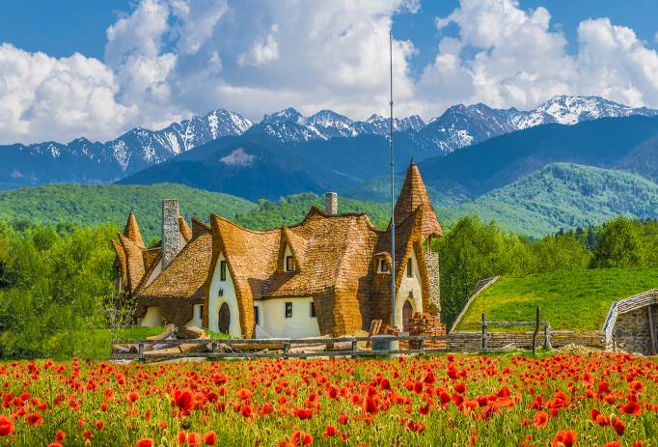

|  |  |  |
| --- | --- | --- |
| **PERIOADA** | **NR. NOPTI** | **TARIF** |
| 10-15.iunie.2024  01 -06.august.2024 | 6 zile/ 5nopti | 1750 RON |

TRASEU TUR: **BUCURESTI – PLOESTI – SINAIA ­– BRASOV– FAGARAS – SAMBATA DE SUS (aprox. 275 km)**

TRASEU RETUR:  **SAMBATA DE SUS–RASNOV– CAMPINA – PLOIESTI – BUCURESTI (aprox. 256 km)**

***Intreaga Tara a Fagarasului ascunde multe locuri frumoase, in care poti sa petreci o zi relaxanta. Muntii Fagaras fac parte din lantul muntos al Carpatilor Meridionali si sunt cunoscuti pentru impozanta lor. Salbaticia cu care isi contureaza peisajele si numeroasele comori naturale care fac orice turist sa descopere bucuria muntelui. Aici, in Varful Moldoveanu, cel mai inalt 2 544 de metri, vom ajunge pe acoperisul Romaniei, avand impresia ca limita intre cer si pamant nu mai exista. Muntii Fagaras au fost numiti de geograful francez Emmanuel de Martonne, ”Alpii Transilvaniei”, fiind impresionat de maretia si frumusetea lor. Aceasta zona este decorul perfect pentru frumuseti precum: Cetatea Fagaras, Statuia lui Badea Cartan si a Doamnei Stanca, Manastirea Sambata de Sus, celebrul traseu Transalpina, Balea Lac si cea mai noua atractie Castelul de Lut din Valea Zanelor.***

**TARIFUL INCLUDE:**

* transportBucuresti – Sambata de Sus – Horezu - Bucuresti cu autocar clasificat pentru transport internaţional;
* 5 nopti cazare in camere cu 3-4 locuri
* Pensiune completa
* **insotitor de grup/ animator**
* vizita la principalele atractii din zona : Cetatea Fagaras; Muzeul Fagarasului; Castelul de Lut; Manastirea Sambata de Sus; Herghelia Sambata de Jos; Cetatea Rasnov; Pestera Valea Cetatii.
* Jocuri de Echipa;
* Muzica si Dans (Seara de Talent)
* Mini Disco;

**TARIFUL NU INCLUDE:**

* Intrarile la obiectivele turistice din program si cele ce nu sunt mentionate in program
* Parcul de Aventura: -Trasee de aventura pentru copii peste 12 ani-65 Ron

- Paint Ball 100 bile-85 ron

-Paint Ball 100 bile reincarcare in teren-45 ron

* Cetatea Fagaras: 30 Ron-adulti ;10 ron -elev
* Muzeul Ţării Făgăraşului: 30 Ron-adulti ;10 ron -elev
* Vizitarea Hergheliei: 14 Ron
* Cetatea Rasnov: 6 Ron/copil; 12 Ron/adult
* Pestera Valea Cetatii: 10 Ron/copil; 20 Ron/adult

**CAZARE:**

Pensiunea Nicodor 3 *sau similar - Sambata de Sus; se intra la cazare cu cina si se iese cu micul dejun.

**ALTE INFORMATII**

*Conducatorul de grup isi rezerva dreptul de a organiza excursiile incluse in functie de conditiile meteo, situatii obiective locale, trafic.

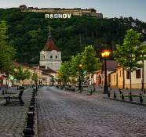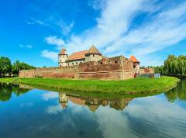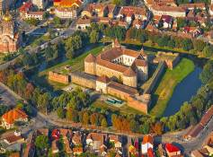

**ZIUA I - Bucuresti ora 08:00 pe ruta BUCURESTI – PLOESTI ­– BRASOV – FAGARAS – SAMBATA DE SUS (aprox. 275 km)**

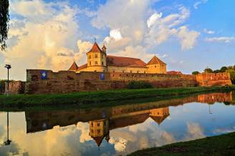Intalnire cu grupul si reprezentantul agentiei aprox. ora 08:00. Urmand traseul dat facem oprire in Fagaras. Făgăraş este un pitoresc oraş montan din judeţul Braşov, Transilvania. Istoria asezarii a inceput undeva prin secolul al XIII-lea, odata cu mentionarea pentru prima data intr-un document. Prin 1431 se vorbea despre Fogros (vechiul nume al Fagarasului) ca si oras dezvoltat in centrul Cetatii Fagarasului. O plimbare de o zi pe stradutele orasului Fagaras poate cuprinde mare parte din cladirile istorice ale orasului, din manastirile si bisericile sale, inconjurate de un peisaj montan superb oferit de masivul Fagaras.

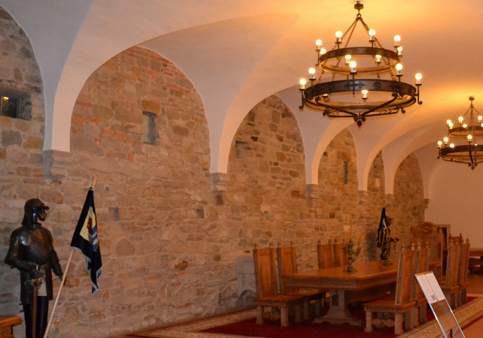**Cetatea Fagaras** a fost construită în 1310, ca punct de apărare împotriva atacurilor tătarilor şi otomanilor. În trecut, cetatea a fost ocupată de Mihai Viteazul, în 1599, iar apoi acesta a dăruit-o soţiei sale, Doamna Stanca, împreună cu domeniul aferent. Aceasta cetate a fost transformata in castel fortificat de catre Stefan Mailat. De-a lungul timpului, Cetatea Făgăraş a fost, pe rând, şi cazarmă, închisoare militară, reşedinţa episcopului şi închisoare pentru oponenţii sistemului comunist. Abia în 1965 se încep lucrări de restaurare şi conservare pentru a aduce cetatea la stadiul în care o găsim azi. Cele mai impresionante atractii ale cetatii sunt: sala tronului, deschisa in 2016, aparatul de tortura Fecioara de Fier-o cusca metalica cu tepuse din fier sau garda formata din strajeri, costumati ca in secolul al XVII-lea. Turistii care calca pragul cetatii vor putea vedea si Muzeul Fagarasului, Turnul Rosu, Crama sau Turnul Temnita. **Muzeul Ţării Făgăraşului** este un muzeu istoric şi etnografic reprezentativ pentru ţara noastră, înfiinţat în anul 1923. Acesta adăposteşte patrimoniul colecţionat de profesorul Valer Literat, care a dorit să împărtăşească publicului micile comori găsite de el din vremuri demult apuse. În timp, muzeul primeşte statut de instituţie de stat şi îi este afiliat Muzeului Brukenthal din Sibiu. Expoziţiile muzeului au ca temă centrală neamul românesc.

**Cazare + cina de bun venit la Pensiunea NICODOR SI NICODORA + program de animatie de seara**

**ZIUA II -CASTELUL DE LUT (aprox. 65 km)**

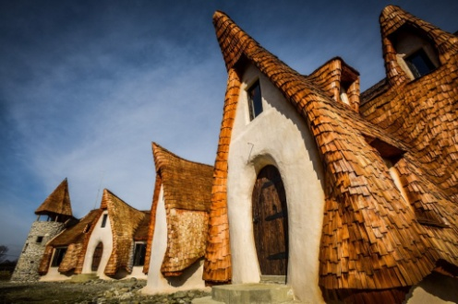Dupa Micul dejun plecam in vizita in **Valea Zanelor**. **Dacă ai visat vreodată la un loc desprins din basme, atunci cu siguranță ți-ai imaginat Castelul de Lut din Valea Zânelor. Aflat la doar 40 de kilometri de Sibiu, acest castel cu formă neobișnuită, ce pare să fi fost construit de hobiți, este realizat doar din materiale naturale. Chiar dacă încă nu te poți caza la Castelul de Lut din Valea Zânelor, asta nu însemană că nu merită să îl vizitezi. Castelul este realizat doar din materiale naturale, pereții fiind făcuți dintr-un amestec de pământ, apă, paie, argilă și nisip. Acoperișul cu mii de pante este realizat din șindrilă de molid, iar turnurile sunt făcute din piatră de râu. În ciuda formelor neobișnuite ale acestei structuri, Castelul de Lut se integrează perfect cu zona din jur.**

**Pentru masa de pranz si pentru o plimbare frumoasa, alegem orasul Sibiu.**

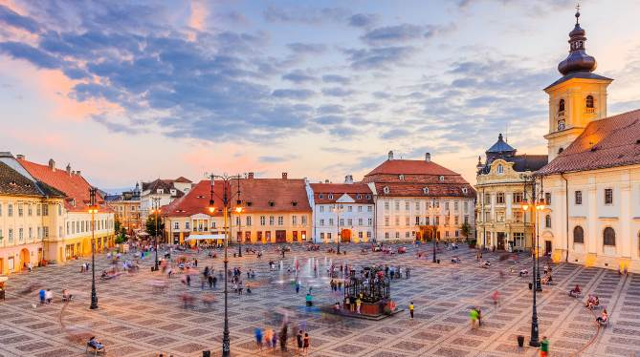**Învăluit în istorie și tradiţie, Sibiul este unul dintre cele mai reprezentative oraşe ale culturii româneşti. Oraş cunoscut al lumii moderne, aşezare ce aduce din timpuri străvechi în lumea modernă frumuseţea şi farmecul vieţii de cetate. Sibiul este locul unde s-a deschis primul muzeu de pe actualul teritoriu al României, Muzeul Brukenthal, la 25 februarie 1817. A fost al doilea muzeu deschis în Europa şi poartă numele fostului guvernator de Transilvania, Samuel von Brukenthal, care şi-a donat vastele colecţii personale de artă şi o impresionantă bibliotecă pentru a se înfiinţa acest muzeu care este găzduit în fosta lui reşedinţă**

.

Seara cina. Discoteca.

**ZIUA III MANASTIREA SAMBATA DE SUS SI HERGHELIA (aprox. 24 km)**

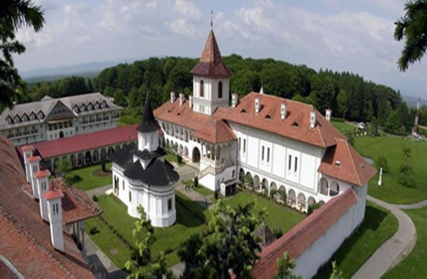Dupa Micul dejun vom vizita **Mânăstirea Sambata de Sus** este ctitoria care poartă numele marelui voievod-martir al creștinătății, ridicată acum mai bine de 300 de ani de domnul Tarii Romanesti - Constantin Brancoveanu. Acolo a fost stareț, timp de patru ani, părintele Arsenie Boca, considerat de mulți dintre credincioșii creștini ortodocși „Sfântul Ardealului”. Farmecul aparte din curtea lăcașului de cult este accentuat, parcă, de liniștea spirituală care domină sufletele credincioșilor în interiorul mânăstirii. Acolo se află și o fântână denumită „Izvorul Tămăduirii”, despre care călugării spun că este mai veche decât mânăstirea. În partea din spate se află un drum care duce spre poalele munților din Masivul Făgăraș, spre un alt „izvor al tămăduirii”. Primele dovezi concrete, directe cu privire la vechimea mânăstirii datează de la începutul secolului al XVII-lea, dar preoții au motive să creadă că lăcașul de cult este mult mai vechi. Fântâna Izvorul Tămăduirii – cel mai vechi obiectiv, atestat de la 1500, pare a fi motivul principal pentru amplasarea mânăstirii (o biserică din lemn) în Poiana Braniștii, sub înaltele pridvoare de piatră ale Munților Făgăraș, acolo unde lanțul lor se întrerupe, parcă într-o uriașă „poartă de trecere către frații de dincolo de munți”. În jurul anului 1696, vechea biserică, construită probabil din lemn a fost refăcută în piatră și cărămidă de domnitorul Constantin Brâncoveanu (1688-1714), menționat în scrieri drept cel mai vechi dintre ctitorii mânăstirii de la Sâmbăta de Sus.

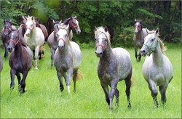**Herghelia Sâmbata de Jos** a fost fondată (conform informaţiilor de aici) în anul 1874, pe domeniul castelului Brukenthal, de către autorităţile Imperiului Austro-Ungar. În anul 1913, anticipând izbucnirea Primului Război Mondial, herghelia a fost mutată definitiv, cu întregul efectiv, în localitatea Babolna, Ungaria (încă Imperiul Austro-Ungar pe atunci şi unde exista deja o herghelie, înfiinţată încă din anul 1790). Din anul 1920, după formarea României Mari, autorităţile române reînfiinţează Herghelia Sâmbăta de Jos. Herghelia este destinata cresterii si ameliorarii materialului genetic pentru rasa Lipitan. Lipitanul este un cal cu o conformatie armonioasa si eleganta. Este un cal bland, docil si supus, cu temperament vioi. Datorita elegantei sale si a temperamentului, Lipitanul este principala rasa care se utilizeaza la marile scoli de dresaj academic din lume. Herghelia de la Sambata de Jos, una din cele mai importante herghelii de cai Lipitani din lume. Unele dintre serviciile oferite sunt: dresajul, cursuri de echitatie, spectacole si concursuri sportive, agrement si turism ecvestru.

**Dupa servirea cinei program animatie !**

**ZIUA IV– AVENTURA PARC (aprox. 10 km)**

Dupa Micul dejun putem alege **Parcul de Aventura** de la **Dragus**.

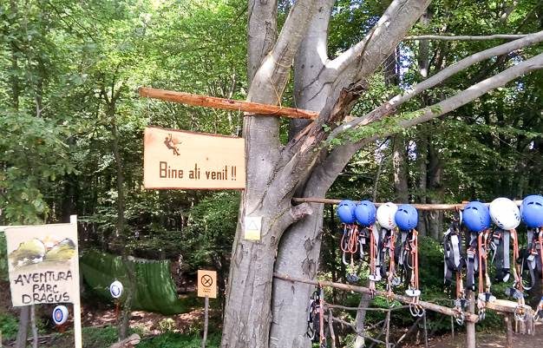Natura, distractie si relaxare! Pusi pe joaca, pe distractie, pe buna dispozitie, esti asteptat in **Parcul de Aventura din Dragus**. Te asteapta Sapte (7) trasee de tip aventura, de diferite dificultati, pentru copii si pentru adulti si traseu tiroliene. Fiecare traseu are o anumita treapta de dificultate care este simbolizat de o culoare si o denumire specifica. Traseele au toate elementele de siguranta si sunt accesibile si pentru cei experimentati dar si pentru incepatori. O noutate o constituie traseul compus exclusiv din coborari in tiroliana cu o lungime totala de 500 m. Acesta poate fi parcurs de orice turist indiferent de greutate sau varsta. Tot in incinta parcului mai poti experimenta: Panou de excalada, Tir cu Arcul, Mini-Golf, Paintball.

Reintoarcere la pensiune. Timp de relaxare. Jocuri si Activitati de echipa/Lectii de Dans.Seara cina.Discoteca

**ZIUA V :ACTIVITATI LA PENSIUNE**



Mic dejun la farfurie

Jocuri amuzante, de imaginatie, de cunoastere a colegilor de tabara si cum sa legam prietenii;sau mici drumetii in zona

Masa de pranz

Activitati in cadrul taberei alaturi de animatorii agentiei si gustare intre masa de pranz si de seara

Cina + desert; activitati care implica distractie de seara muzica si dans cu animatorii agentiei

**ZIUA VI: Intoarcere spre casa pe ruta SAMBATA DE SUS–RASNOV– CAMPINA – PLOIESTI – BUCURESTI (aprox. 256 km)**

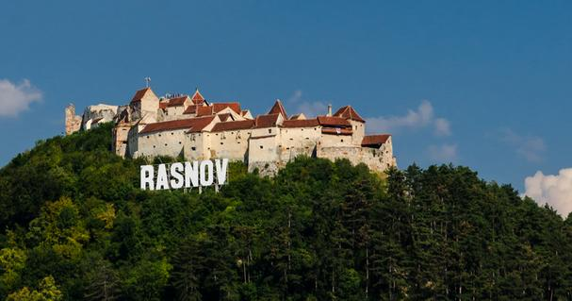**Cetatea Rasnov** este una din cele mai bine pastrate cetati taranesti din Transilvania. Prima mentiune a Cetatii Rasnov dateaza din anul 1335, cu ocazia unei noi navaliri a tatarilor cand a fost pustiita din nou tara Barsei, in afara de cetatea de pe Tampa si Cetatea Rasnovului care nu au putut fi cucerite. Cetatea este alcatuita dintr-o incinta exterioara amplasata in fata zidului estic al cetatii, marginita de un zid fortificat si dotat cu un turn patrat, si dintr-o incinta interioara care este inconjurata de zidurile si turnurile cetatii. In interiorul Cetatii Rasnov turistii pot vizita muzeul da arta feudal in care sunt expuse armuri , arme, galerii, mobilier de epoca, porturi specifice secolului dar si cateva obiecte mai neobisnuite pentru timpul nostru, dar comune in secolele al XVII-lea si al XVIII-lea, cum ar fi: o masca de tortura si un jug pentru transportarea prizonierilor. Iti poti incerca deasemenea priceperea in tirul cu arcul sau pe una din tintele din hartie.

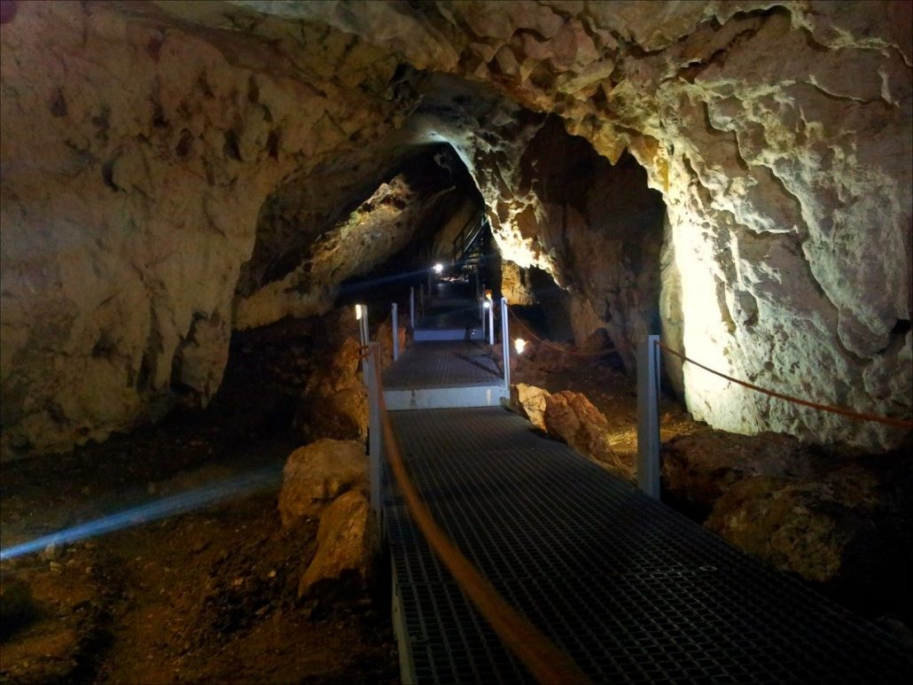**Peștera Valea Cetății** este o peșteră situată la aproximativ 3 km de orașul Râșnov, pe șoseaua Valea Cetății spre Poiana Brașov, situată la 825 m altitudine. Peștera descoperită acum circa 60 de ani (aprox. 1949, când în urma unei explozii hidraulice - datorită sedimentelor acumultate si a intrării foarte înguste - a fost desfundată intrarea în peșteră, de unde și numele de peștera Fundata). Galeria principală are o lungime totală de circa 958 m.

**Sosire in Bucuresti in jurul orei 20.00**

**PENSIUNEA NICODORA 3\***

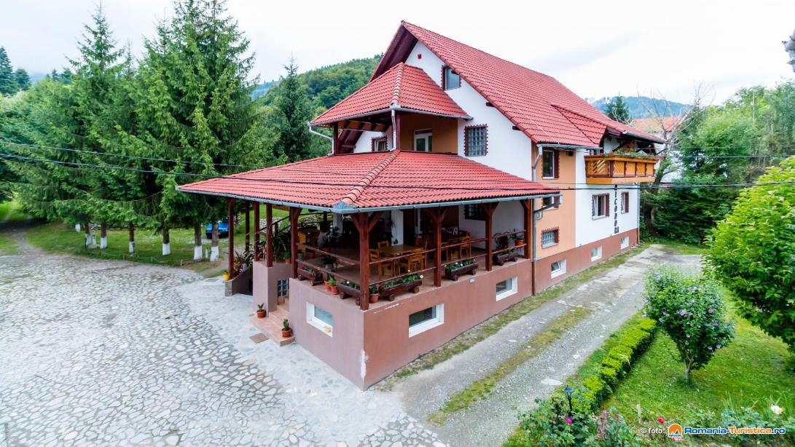

Situata la poalele masivului Fagaras, in Statiunea Turistica Sambata de Sus, Pensiunea Nicodora este una dintre cele mai frumoase pensiuni din zona.  
Conditiile de cazare, ospitalitatea gazdelor precum si cadrul natural deosebit de frumos, fac din pensiunea Nicodora alegerea potrivita pentru a va petrece o vacanta frumoasa prin partile locului.

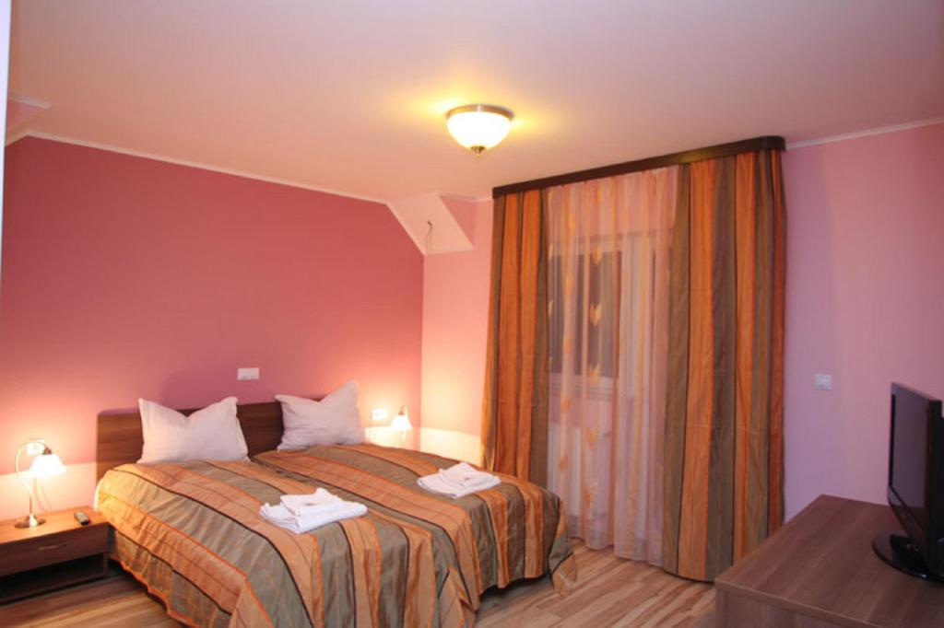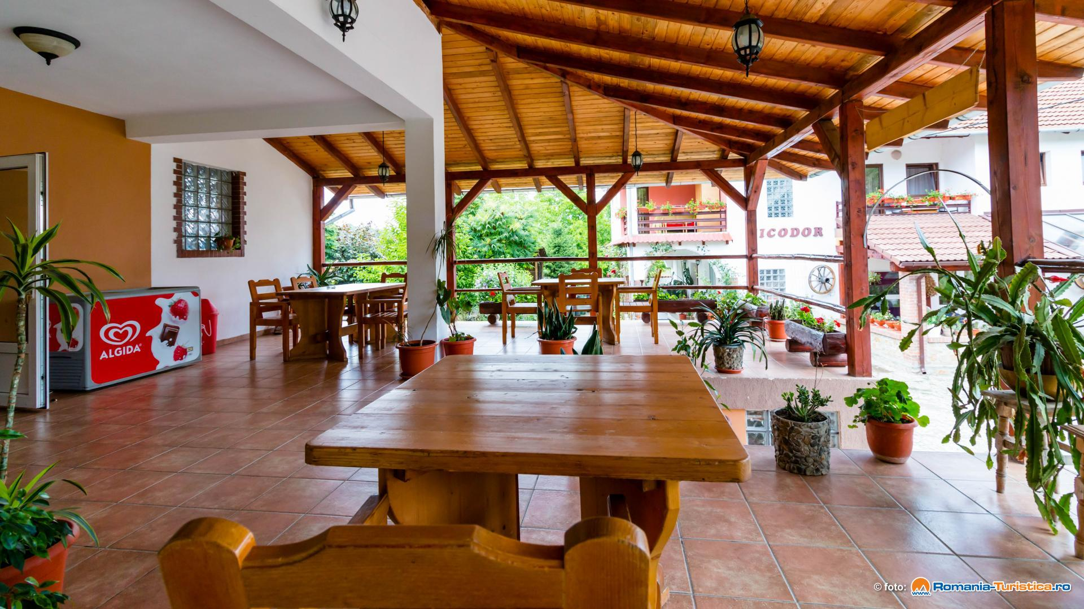

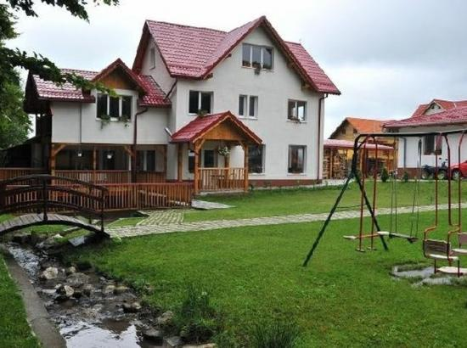

**Nota: Programul pe zile si ordinea vizitelor se pot modifica, respectand in totalitate vizitele mentionate în program.**

**Categoria hotelurilor si a mijloacelor de transport este in conformitate cu normele locale.**

**Tarifele sunt valabile pentru conditiile de mai sus. Modificarea perioadei, a numarului de participanti sau a altor conditii, atrage dupa sine si modificari ale ofertei.**